Практическая работа №7

Группа ---------------- Ф.И.О.--------------------

Тема: Движение поездов при автоблокировке и АЛСН (автоматической локомотивной сигнализации).
Цель работы: Научиться порядку движения поездов при автоблокировке и АЛСН.
Оборудование: Инструкции ПТЭ, ИДП, плакат, мультимедийный проектор.
Порядок выполнения:
1. Начертите схемы движения поездов при автоблокировке и АЛСН.
2. При выполнении практической работы Вам требуется ответить на контрольные вопросы:

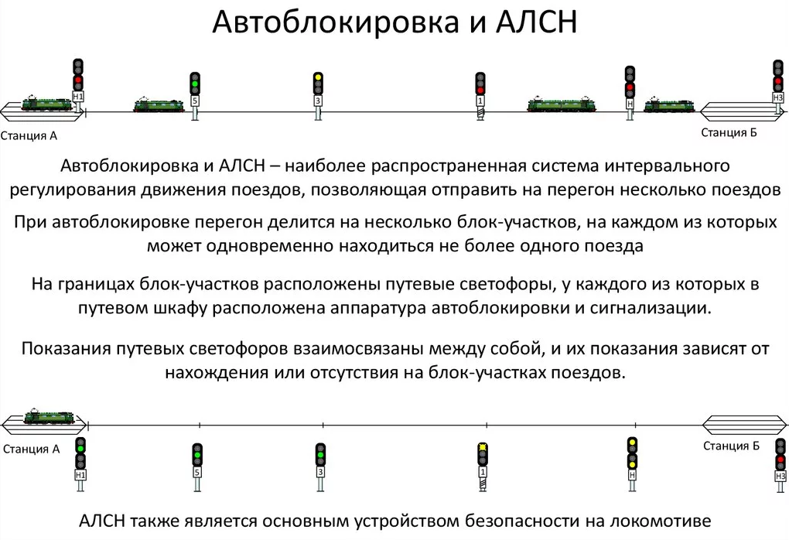

Автоматическая блокировка (автоблокировка) — система автоматического регулирования интервалов между железнодорожными поездами, попутно следующими по железнодорожному перегону.

Автоматическая блокировка по регулируемому направлению движения делится на:
- одностороннюю;
- двустороннюю.
По способу контроля состояния блок-участка различают автоматическую блокировку на основе:
- рельсовых цепей;
- счётчиков осей.
По способу разграничения железнодорожных поездов на перегоне различают автоматическую блокировку:
- с фиксированными границами блок-участков;
- с изменяемым интервальным разграничением.
Различают автоматическую блокировку по типу используемых рельсовых цепей.
По используемой элементной базе различают автоматическую блокировку:
- релейную;
- электронную;
- на основе программно-аппаратных средств.
По способу размещения оборудования различают автоматическую блокировку:
- с централизованным размещением;
- с децентрализованным размещением.

Трёхзначная АБ (а)
- Зелёный огонь — свободны два и более блок-участка.
- Жёлтый огонь — свободен один блок-участок.
- Красный огонь — Стой! Запрещается проезжать сигнал! Следующий блок-участок занят.

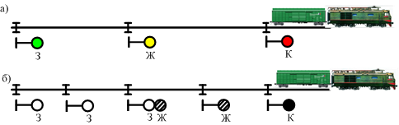

Четырёхзначная АБ (б)
- Зелёный огонь — свободны три или более блок-участка.
- Жёлтый и зелёный огонь — свободны два блок-участка.
- Жёлтый огонь — свободен один блок-участок.
- Красный огонь — Стой! Запрещается проезжать сигнал!
При автоматической блокировке разрешением на занятие поездом блок-участка служит разрешающее показание выходного или проходного светофора.
Как исключение, на проходных светофорах (кроме находящихся перед входными светофорами), расположенных на затяжных подъемах, допускается в каждом отдельном случае с разрешения, соответственно, владельца инфраструктуры, владельца железнодорожных путей необщего пользования установка условно-разрешающего сигнала, подаваемого знаком в виде буквы "Т", нанесенном на щите опоры светофора. Наличие этого сигнала служит разрешением грузовому поезду на проследование красного огня светофора без остановки. При этом поезд должен проследовать светофор с красным огнем со скоростью не более 20 км/ч, а на железнодорожных путях необщего пользования - не более 15 км/ч.
После остановки поезда перед проходным светофором с красным огнем, а также с непонятным показанием или погасшим, если машинист видит или знает, что впередилежащий блок-участок занят поездом или имеется иное препятствие для движения, запрещается продолжать движение до тех пор, пока блок-участок не освободится. Если машинист не знает о нахождении на впередилежащем блок-участке поезда (иного препятствия), он должен после остановки отпустить автотормоза и, если за это время на светофоре не появится разрешающего огня, вести поезд до следующего светофора со скоростью не более 20 км/ч, а на железнодорожных путях необщего пользования - не более 15 км/ч.
В случае, когда следующий проходной светофор будет в таком же положении, движение поезда после остановки продолжается в том же порядке.
В случае, если после проследования в установленном порядке проходного светофора с запрещающим показанием, с непонятным показанием или погасшего проходного светофора и дальнейшем следовании по блок-участку на локомотивном светофоре появится желтый или зеленый огонь, машинист может увеличить скорость движения, но не более 40 км/час, и следовать с особой бдительностью до следующего светофора.
При неустойчивом показании огней на локомотивном светофоре во время следования по блок-участку машинист следует до следующего светофора со скоростью не более 20 км/час.
При наличии разрешающего огня на локомотивном светофоре проходной светофор с погасшим огнем разрешается проследовать безостановочно, руководствуясь показаниями локомотивного светофора.
К неисправностям, при которых необходимо прекращать действие автоблокировки, относятся:
1) погасшие сигнальные огни на двух или более расположенных подряд светофорах на перегоне и наличие белого огня на локомотивном светофоре;
2) наличие разрешающего огня на выходном или проходном светофоре при занятом блок-участке;
3) невозможность смены направления, в том числе с помощью вспомогательного режима на однопутном перегоне или при отправлении поезда по неправильному железнодорожному пути на двухпутном перегоне с двусторонней автоблокировкой, а также на многопутных перегонах по железнодорожному пути с двусторонней автоблокировкой с однопутными правилами движения. Пользование автоблокировкой в установленном направлении при этом допускается;
4) невозможность открытия выходного светофора при свободном перегоне, не имеющем проходных светофоров и не оборудованном ключом-жезлом.
Если при правильно установленном маршруте и свободном (по показаниям индикации на аппаратах управления) первом блок-участке выходной светофор не открывается, поезд может быть отправлен на двухпутный перегон по правильному железнодорожному пути:
1) по пригласительному сигналу на выходном светофоре;
2) по регистрируемому приказу ДСП станции, передаваемому машинисту отправляющегося поезда по радиосвязи в соответствии с пунктами 7.1 и 8.1 таблицы N 2 приложения N 20 к настоящей Инструкции;
3) по разрешению на бланке ДУ-54 с заполнением пункта I.
На однопутный перегон или по неправильному железнодорожному пути двухпутного перегона с двухсторонней автоблокировкой при запрещающем показании выходного светофора поезд может быть отправлен:
1) по регистрируемому приказу ДСП станции, передаваемому машинисту отправляющегося поезда по радиосвязи в соответствии с пунктами 7.1 и 8.1 таблицы N 2 приложения N 20 к настоящей Инструкции;
2) по разрешению на бланке ДУ-54 с заполнением пункта I.
При автоматической локомотивной сигнализации, применяемой как самостоятельное средство сигнализации и связи:
разрешением на занятие первого блок-участка служит разрешающее показание выходного светофора;
разрешением на занятие следующего блок-участка служит разрешающее показание локомотивного светофора.
К неисправностям, при которых необходимо прекращать действие АЛСН, относятся:
1) ложная занятость трех и более блок-участков подряд;
2) невозможность смены направления, в том числе с помощью вспомогательного режима, на однопутном и двухпутном перегоне, если направление движения установлено по неправильному железнодорожному пути;
3) наличие контроля свободности блок-участка (разрешающего показания локомотивного светофора) при фактической занятости его поездом.
В указанных случаях, а также в случае обнаружения любой неисправности локомотивного светофора перед отправлением поезда с железнодорожной станции или перед отправлением поезда с железнодорожного пути, не оборудованного путевыми устройствами АЛСН, действие АЛСН закрывается и движение поездов устанавливается по телефонным средствам связи.

Вывод:

